Тема: «Герой Советского Союза
Иван Ефимович Бутенко»

Актуальность: В этом году наша страна празднует 70-летнюю годовщину Победы в ВОВ. Особое внимание в школе уделяется патриотическому воспитанию. Гордость за прошлое своей страны прививается через изучение наследия, оставленного нашими предками. В наше не совсем спокойное время необходимо пробуждать интерес к историческому прошлому и настоящему своей малой Родины. Ставропольский край в годы Великой Отечественной войны внес огромный вклад в победу над фашистами. Немало сынов отправила на защиту страны и Петровская земля. Чтобы воспитать чувство патриотизма и высокую гражданственность, нужно изучать подвиг старшего поколения.
Цель: увековечить память о подвиге Героя Советского Союза И.Е.Бутенко, являющегося примером мужества, отваги и патриотизма.
Задачи:
– укрепление гражданско-патриотического воспитания современной личности;
– активизация исследовательской, деятельности школьников;
- воспитание гражданственности, уважения к Великому историческому прошлому своей страны.
На территории МКОУ СОШ №2 напротив центрального входа в школу возвышается бюст Героя Советского Союза Бутенко Ивана Ефимовича.
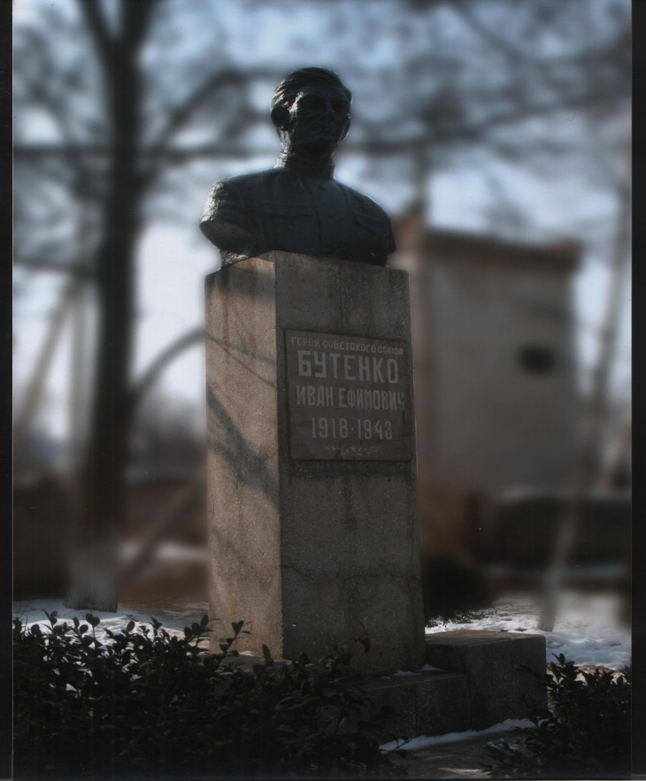
Ежегодно, 10 сентября у бюста Героя проходят памятные линейки в честь Бутенко И. Е. Учащиеся школы возлагают цветы к подножию памятника. В рамках патриотического воспитания классные руководители проводят классные часы, на которых знакомят обучающихся с его биографией. В комнате «Истории школы» оформлен стенд, посвященный Герою Советского Союза Ивану Ефимовичу Бутенко. Члены объединения «Поиск» проводят в ней экскурсии, на которых рассказывают о подвиге Героя.
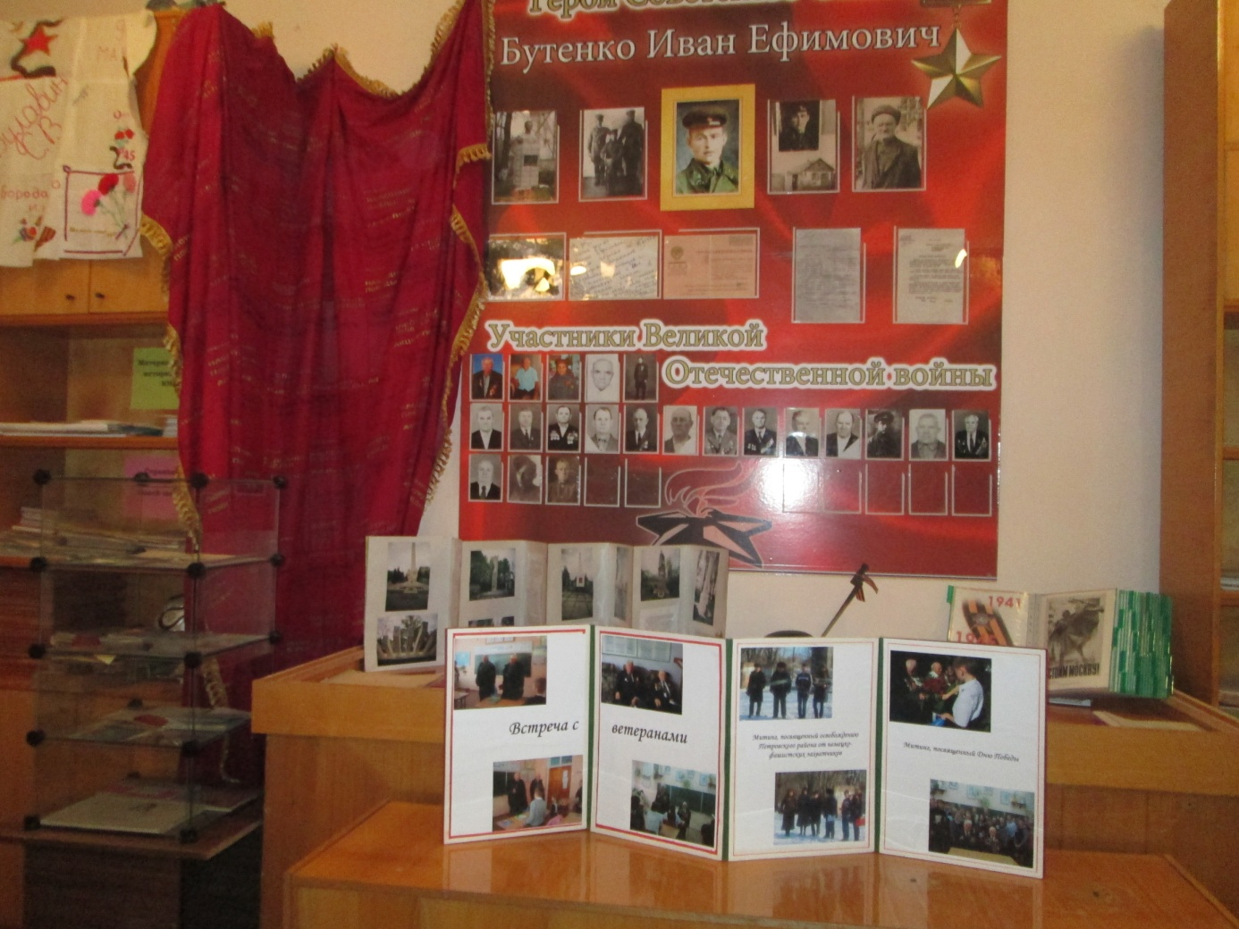
Родился И.Е. Бутенко 30 мая 1918 г. на хуторе Благодатный ныне Фроловского района Волгоградской области в семье крестьянина. Русский. С трех лет жил в с. Петровском (ныне Светлоград) на улице Коминтерна, 13 и воспитывался дядей Бондаренко Яковом Ивановичем.
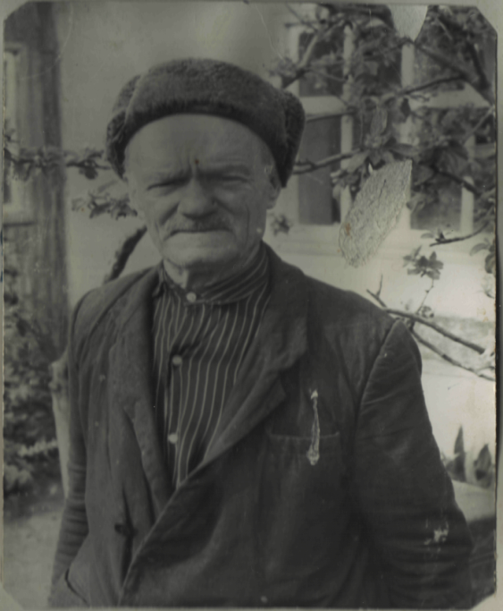
На стене этого дома сейчас укреплена памятная доска.
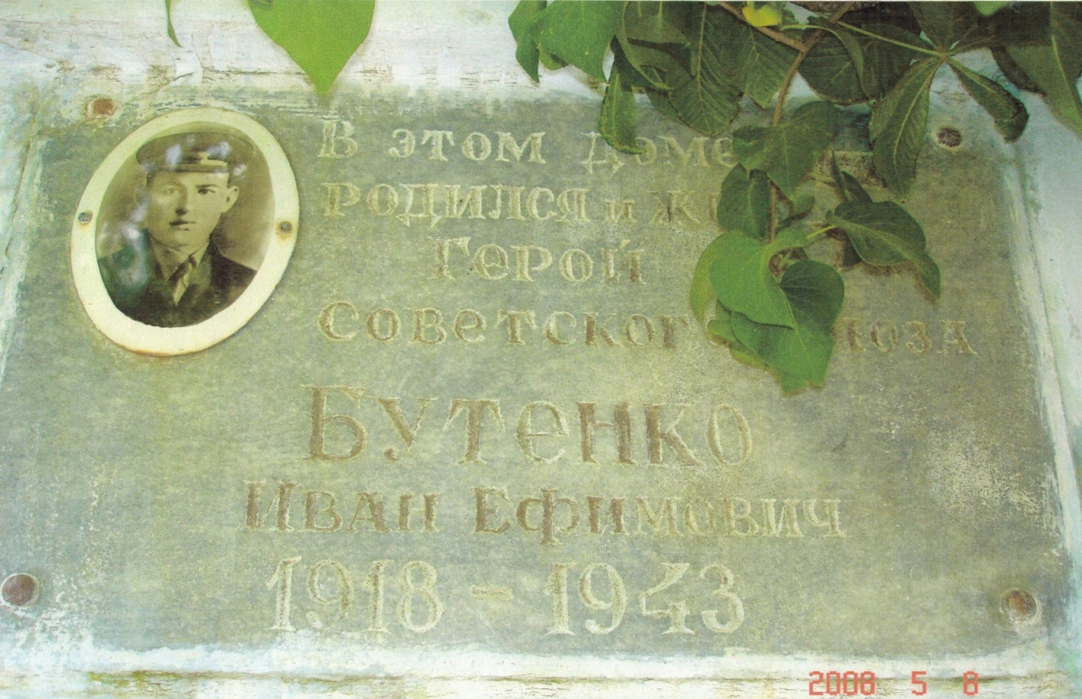
Образование 5 классов. До призыва в армию работал трактористом в колхозе «Победа». Был секретарем комсомольской организации. В 1938 г. призван в ряды Красной Армии. Участвовал в советско-финляндской войне 1939—1940 гг. В 1942 г. окончил курсы усовершенствования офицерского состава. С июня 1942 г. на фронтах Великой Отечественной войны. Иван Ефимович Бутенко погиб в бою 21 октября 1943 г. Командиру танка 25-й гвардейской танковой, бригады (2-й гвардейский танковый корпус, Воронежский фронт) кандидату в члены КПСС гвардии лейтенанту Бутенко И. Е. Указом Президиума Верховного Совета СССР От 10 января 1944 г. И.Е.Бутенко присвоено звание Героя Советского Союза. Награжден орденами Ленина и Красной Звезды. Похоронен в деревне Красная Горка Краснинского района Смоленской области.
В 1970-х годах ученики нашей школы вели переписку с пионерами деревни Красная горка, которые ухаживали за могилой Героя.
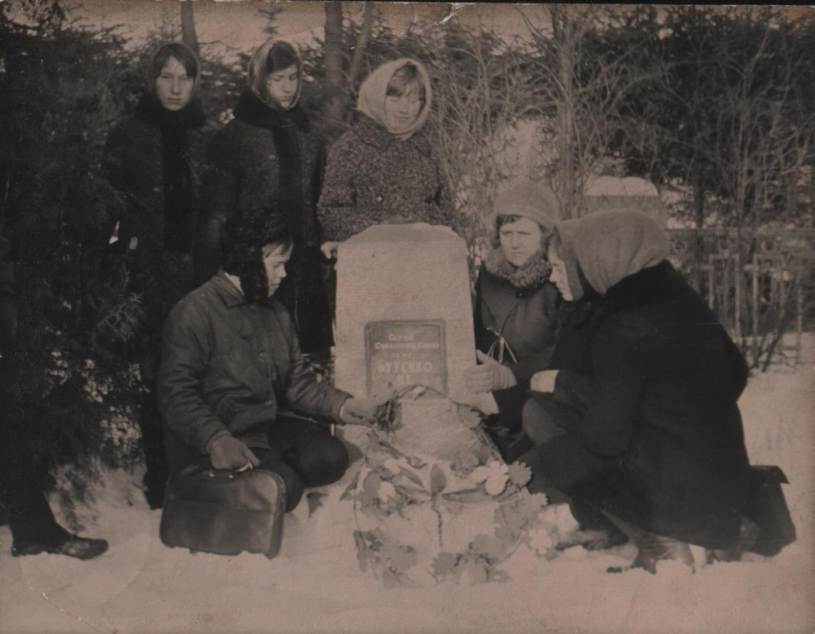
Из этой переписки выяснили, что тело Бутенко было перезахоронено в Братскую могилу, расположенную на северной стороне села Красное, Красинского района Смоленской области на 452 км автомагистрали Москва-Минск.
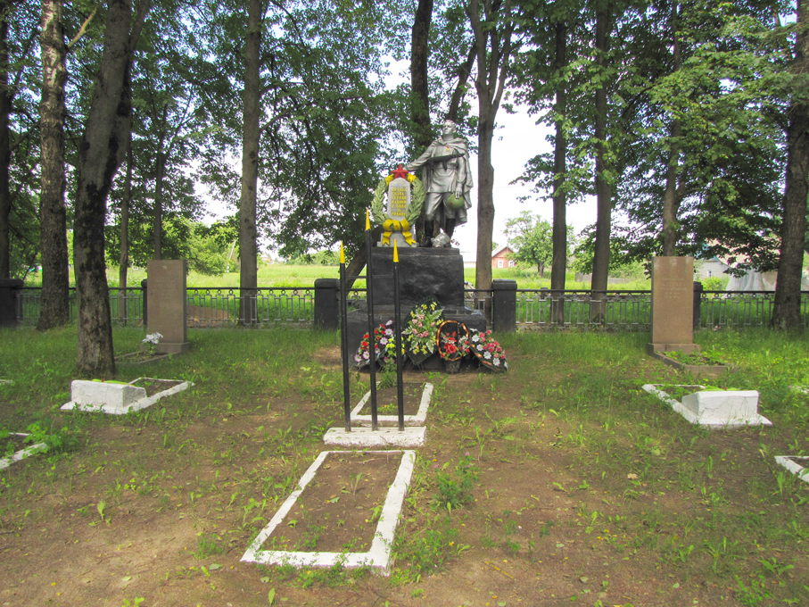
Могила обнесена металлической оградой, озеленена, посажены декоративные растения и цветы. Постоянный уход и наблюдение осуществляют рабочие дорожно-эксплуатационного участка №14 дороги Москва-Минск, шефствуют учащиеся Красновской школы.
По инициативе средней школы №2 г. Светлограда и с помощью колхоза «Победа» на территории школы в 1985 году установили бюст Ивана Ефимовича Бутенко. Пионерская организация школы носила его имя. Школьники гордятся подвигом своего земляка.
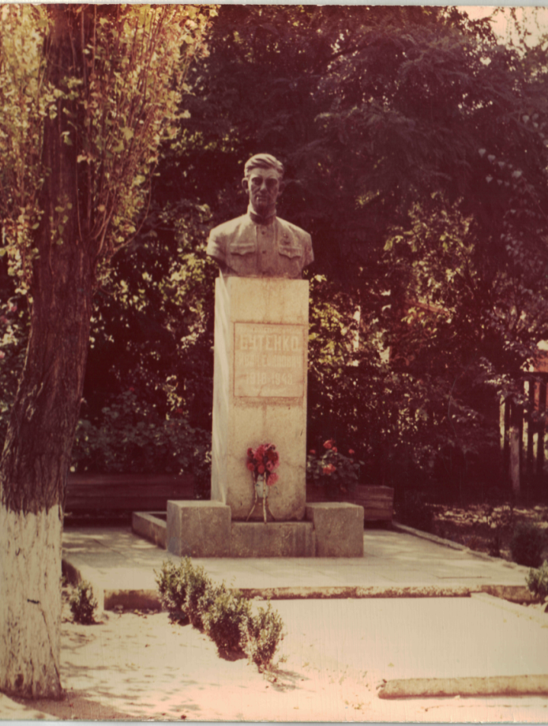
«Советские воины в период обороны на Курской дуге не только отстреливались, но и сами переходили в контратаки, наносили контрудары по врагу. 2-й гвардейский танковый корпус полковника А. С. Бурдейного (он действовал на левом фланге 6-й гвардейской армии) получил задачу нанести удар по вклинившейся в нашу оборону танковой дивизии «Рейх» в районе Смородино (Яковлевский район Белгородской области). Выполнение этого задания возлагалось на 1-й танковый батальон 25-й гвардейской танковой бригады.
Село Смородино гитлеровцы превратили в один из опорных пунктов на южном фасе Курской дуги. На гребне близлежащей высоты враг сосредоточил сильную артиллерийскую группировку, замаскировал танки и вел усиленный артиллерийский огонь.
— Кому доверить возглавить атаку этой высоты? — спрашивал себя командир 1-го танкового батальона капитан Мамалуй. Выбор пал на Ивана Бутенко, командира Т-34.
Среди воинов бригады недавно вступивший в партию Бутенко пользовался особым авторитетом. Да и опыта не занимать. Участник войны с Финляндией, Бутенко с первых дней Великой Отечественной был на фронтах, дважды ранен, награжден орденом Красной Звезды.
6 июля началась контратака. Головным шел танк Бутенко. На большой скорости ему удалось вырваться вперед и приблизиться к цели до 500 метров. ...И вдруг плотный огонь. Машина Бутенко напоролась на танковую засаду врага из восьми танков. Экипаж Бутенко оказался в сложном положении. Но обдумывать не было времени. Командир танка отдал приказ открыть огонь по ближайшей вражеской машине. Первый выстрел оказался удачным. Гитлеровский танк задрожал, завертелся на месте и остановил свой ход. Враг, обнаружив цель, открыл шквальный огонь. Прямым попаданием в башню был убит наводчик и выведена из строя пушка. Но смерть товарища не сломила воли отважного экипажа. К счастью, танк был еще на ходу.
И тогда командир танка принял решение: «Вперед, на таран!» — и отдал команду механику-водителю. Это был единственный вариант действий экипажа, так как стрелять было нечем, если не считать башенного пулемета. «Тридцатьчетверка» рванулась вперед и на большой скорости сильным ударом врезалась во вражескую машину. Та, накренившись, остановилась. Как бы по инерции советский танк ударил по находившемуся рядом второму танку врага. И этот остановился. Тогда гитлеровцы всю мощь своего огня из пяти танков обрушили на Т-34. Экипаж понес невосполнимые потери: был убит механик-водитель старшина Цезарь, тяжело ранен радист старший сержант Сливкин. Вспыхнули баки, танк, охватило огнем. Выход один — скорее покинуть машину.
Бутенко с большим трудом вытащил из танка тяжелораненого радиста. Вдруг перед ним возник немецкий офицер... из протараненного танка, приблизившись, фашистский офицер наставил пистолет на Бутенко.
- Сдавайся, рус!
Но Иван Ефимович не растерялся. Ударив гитлеровца по руке, он обезоружил его и застрелил. А потом покончил с другими фашистами. Забрав у офицера оружие и документы, Бутенко сумел выйти под огнем врага за боевой порядок батальона и вывести раненого товарища.
В ходе короткой схватки экипаж Ивана Бутенко уничтожил три танка, из них два тараном. Его отважные действия помогли танковому батальону выполнить боевую задачу. Главная задача была выполнена. Наши танки быстро неслись вперед на деревню Смородино. За проявленное в этом бою мужество и героизм командиру танкового экипажа гвардии-лейтенанту Ивану Ефимовичу Бутенко 10 января 1944 года посмертно присвоено звание Героя Советского Союза.
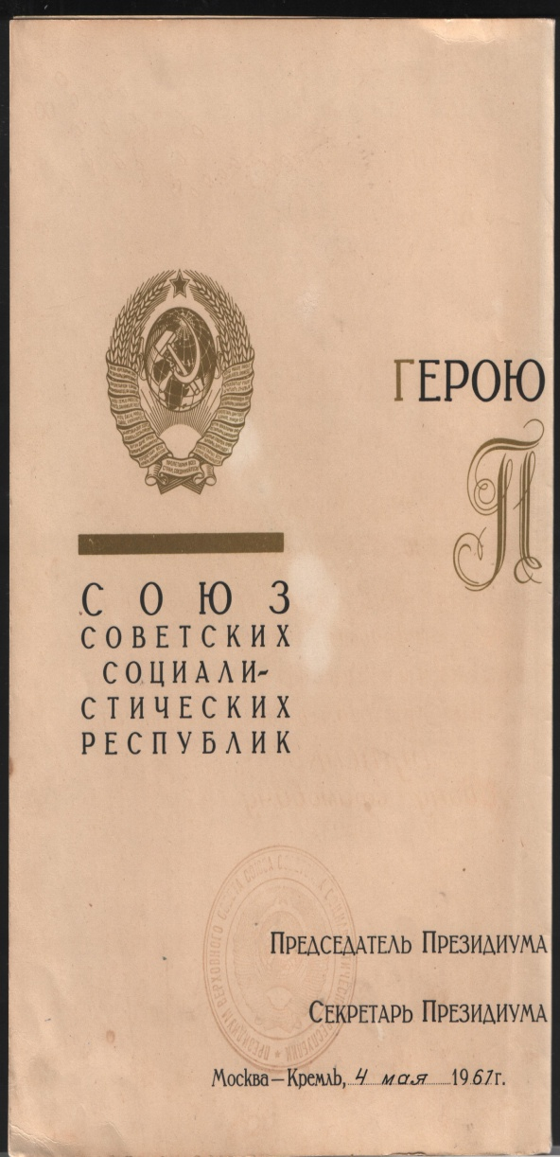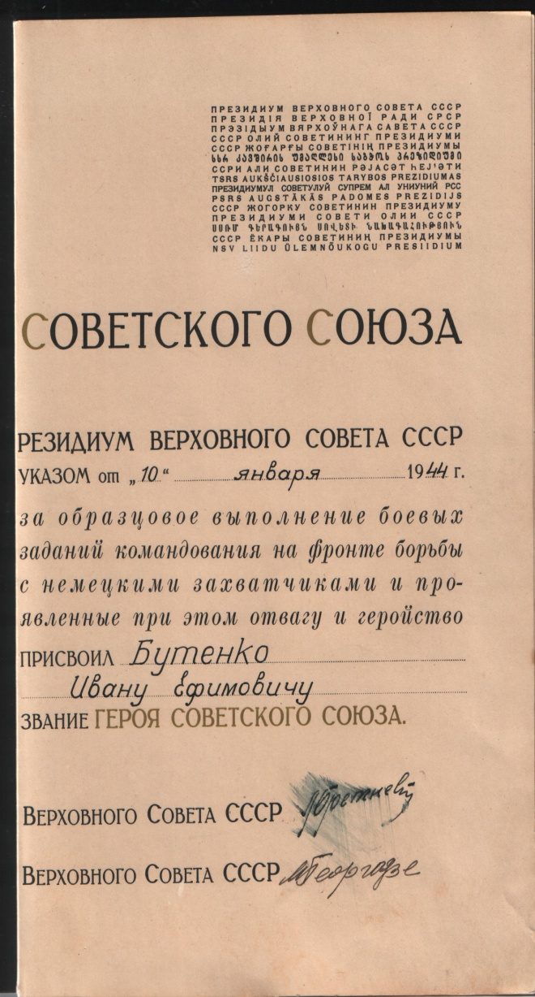
В 2010 году с оказания материальной помощи родителями обучающихся школы была проведена реконструкция памятника.
